Принцип управления ботами (manageBots)

Предпологается, что все наши боты работатют через вебхук на aiogram3 за обратным прокси-сервром Nginx (см. пример https://docs.aiogram.dev/en/latest/dispatcher/webhook.html ) .
В приведенном примере выше нам необходимы следующие пять параметров:
1. TOKEN,
2. WEB_SERVER_HOST,
3. WEB_SERVER_PORT,
4. WEBHOOK_PATH,
5. BASE_WEBHOOK_URL,
которыми мы должны будем управлять.

BASE_WEBHOOK_URL — для всех наших ботов будет адрес нашего веб сервера, на котором крутиться прокси-сервер Nginx, например https://80.78.243.201/bots , т. к. все боты будут находиться на одном VPS. Потому этим параметром управлять не придеться

WEBHOOK_PATH — для каждого бота будем задавать в зависимости от токена, например "/64111111:AAFAi3xxxxxxxxxxxxxxxxxxx"

WEB_SERVER_HOST — для всех будет задан "127.0.0.1" .

WEB_SERVER_PORT — для каждого свой и не должны пересекаться, например начиная с порта 9001 и дальше. Мы должны будем сами распределить эти порты для каждого бота, который уже работает, но еще не в системе нашего управления.

TOKEN — будем задавать, вернее привязывать в процессе добавления бота в нашу систему управления. Но при первом запуске бота, когда он еще не включен в систему управления, ему необходим первоначальный токен.

Принцип работы системы будет такой:
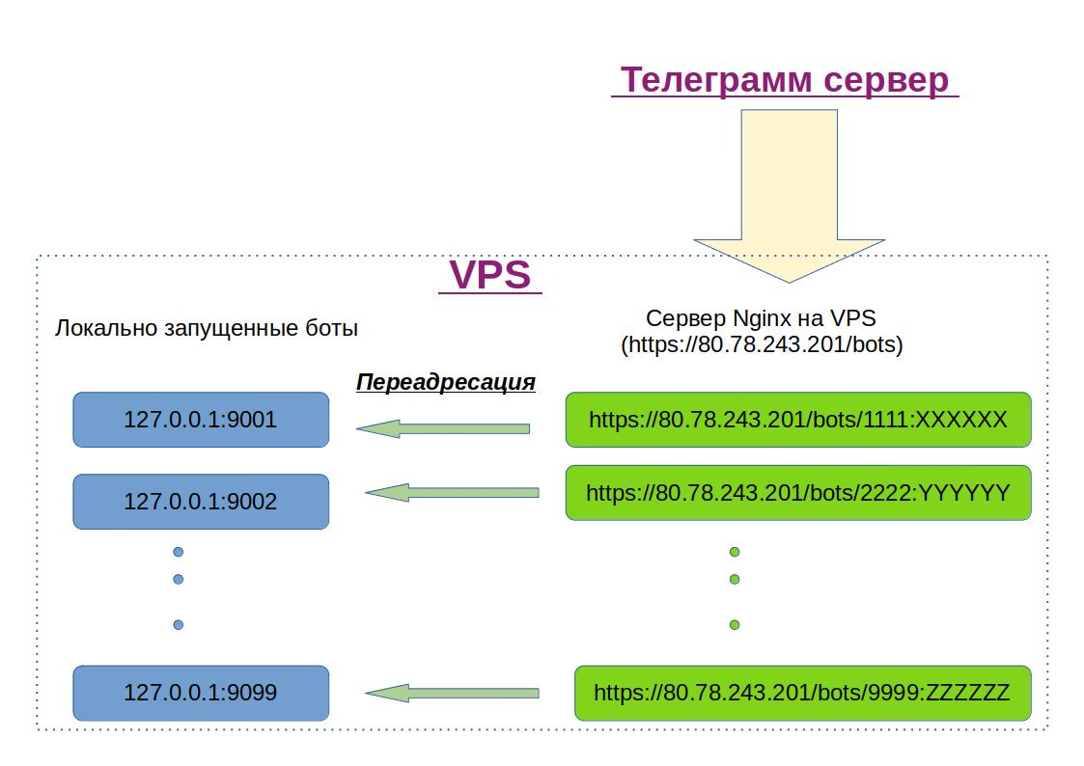
Когда ТГ сервер обращается по вебхук пути «https://80.78.243.201/bots/---token---», сервер nginx будет перенаправлять запрос на локально запущенного бота по своему порту.

1. Для добавление бота в систему управления необходимо сделать следующее:
В настройках nginx (/etc/nginx/conf.d/) добавить файл (1111_token_XXXX.conf) с настройками вида:
location /1111_token_XXXX {
proxy_pass http://127.0.0.1:9001;
}
После перезапустить nginx -s reload (использовать библиотеку subprocess)

Дальше установить вебхук (пример кода:
new_bot = Bot(token=token, session=session)
await new_bot.set_webhook(f"{BASE_BOTS_URL}{token}")

Поэтому интерфейс добавления бота в систему управления, включает запрос токена и адреса с портом (http://127.0.0.1:9001), где запущен локально бот.

2. Процесс удаления бота из системы управления будет аналогичен, удаление информации из настроек nginx и удаления вебхука или иначе говоря установки пустого урла (пример кода:
await new_bot.set_webhook(f"")
где после f пустая строка.

3. Для старта и стопа бота , необходимо проделать только добавление и удаление вебхука (пример:
await new_bot.set_webhook(f"{BASE_BOTS_URL}{token}")
, если удаление то после f пустая строка

Конечно на каждом действии, необходимо добавлять информацию в БД, такую как:
1. token бота
2. id, username, first_name, .. бота, вытаскиваем например так:
bot_user = await new_bot.get_me()
3. И прокси путь http://127.0.0.1:9001 , 9002, или какой там, на котором локально крутиться бот.

